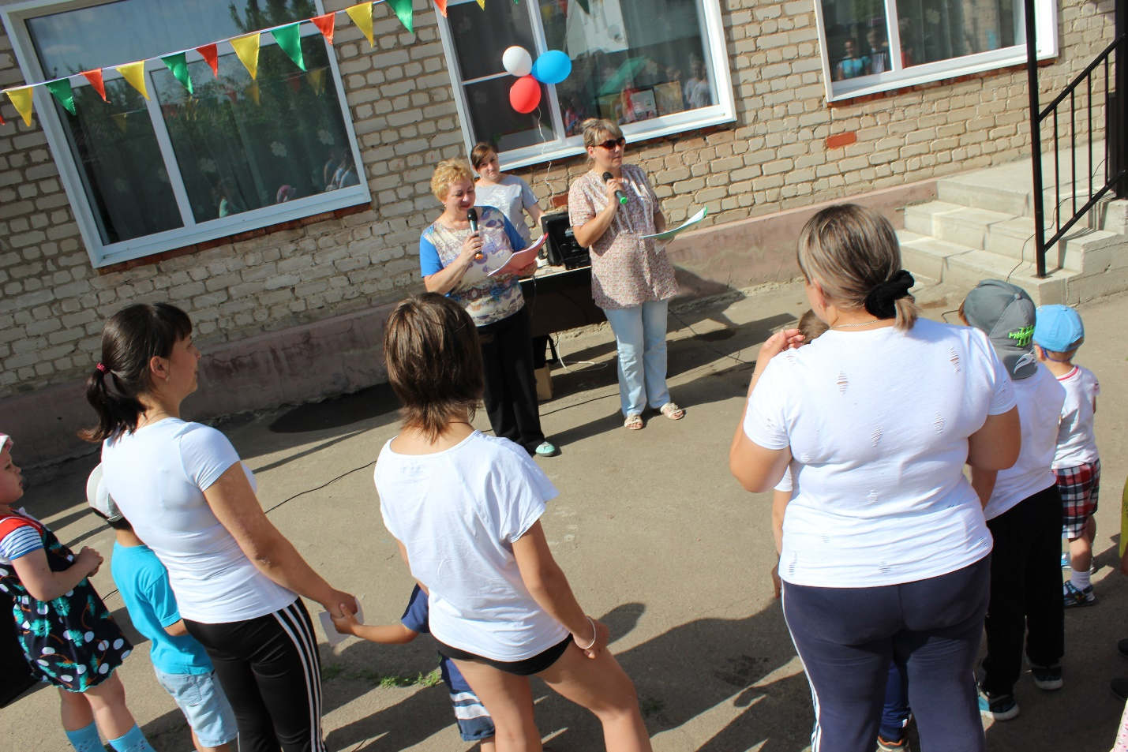

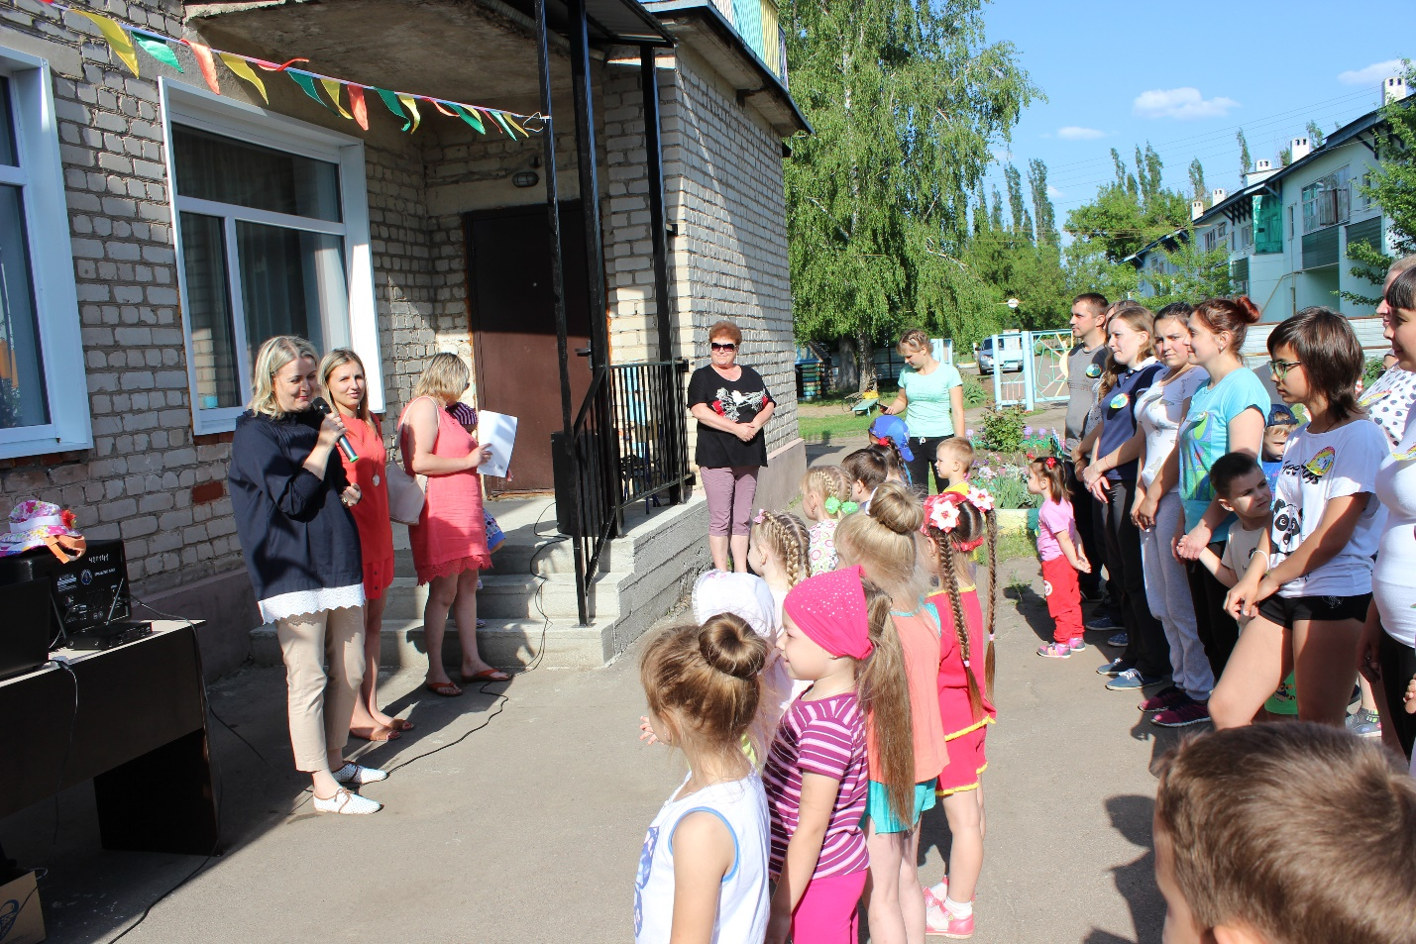

19 мая 2018г. в структурное подразделение детский сад МБОУ Бобровская СОШ№3 на спортивном празднике «Спортивная семья» встретились семейные команды. Это те, кому лень сидеть у телевизора, они не портят глаза перед компьютером. Они- вечный двигатель, им не сидится на месте. Солнце, воздух и вода – их верные друзья.За победу в спортивных состязаниях боролись 2 команды: «Капельки» и «Росинки». Их поддерживали болельщики, зарабатывая дополнительные балы за победу. Командам была предложена квест-игра по станциям: «Обручная», « Мой весёлый звонкий мяч», «Рисовательная», «Музыкальная».Трудно было жюри оценить результаты состязаний . Было принято решение наградить семейные команды в номинациях: «Самая сплочённая семья»- семьи Шестаковых и Петиных , « Спортивная семья»- семьи Смутиных и Конновых, «Самая весёлая семья»- семьи Хабаловых и Просветовых.

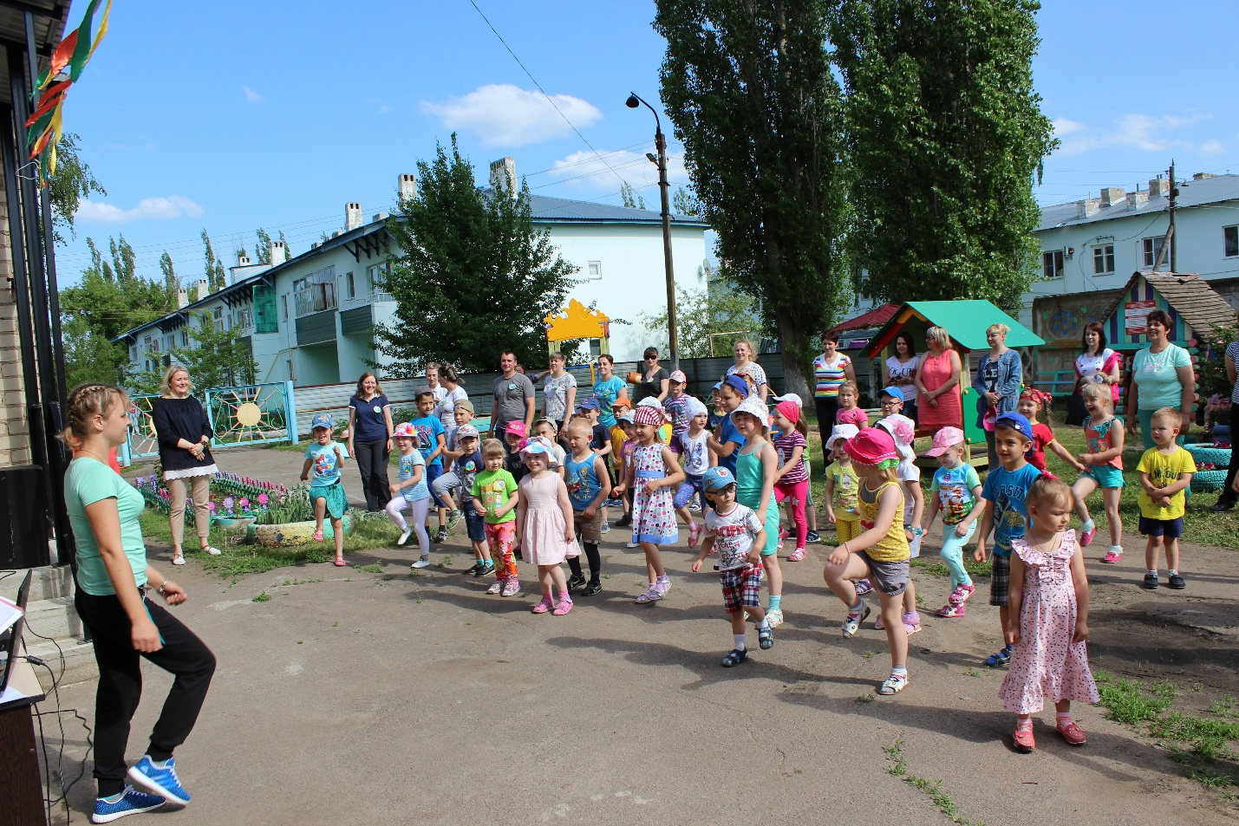
Пусть все это только игра,
Но ею сказать мы хотели:
Великое чудо – семья!
Храните ее, берегите ее!
Нет в жизни важнее цели!
Скажем Спасибо жюри и зрителям.
Спортсменам –новых побед.
А всем - наш спортивный привет.

Спортом занимайтесь
Почаще улыбайтесь
Семья – это свято,
Семья – это счастье!
Если дружба и здоровье в семье, -
Вам смогут позавидовать все!
Все участники получили массу положительных эмоций и заряд бодрости! Команды продолжили праздник на станции « Будь здоров» , где пили чай на травах, угощались выпечкой и мёдом. Все участники и болельщики получили памятные сувениры и подарки.

